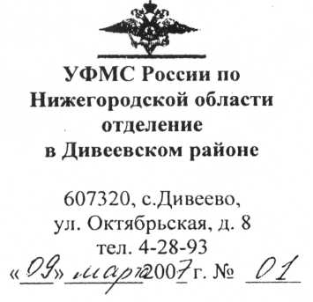

СПРАВКА
Дана гражданке Силаевой Маргарите Анатольевне, 10.10.1958 г.р., уроженке г. Горького в том, что в паспорт гражданина СССР XVI № 513582, выданный 15.12.1987 г. ОВД Автозаводского райисполкома г. Горького на ее имя, произведена вклейка фотографического карточки по достижению 45-летнего возраста на основании определения Коллегии по гражданским делам Нижегородского областного суда от 26.12.2006 г.
В связи с отсутствием технических средств, на фотографической карточке не проставлено клише спецпрессом.
